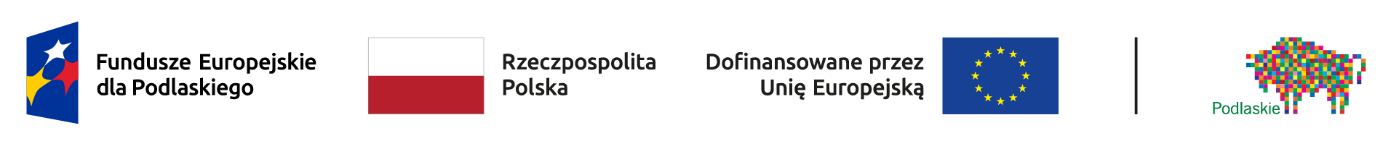

Wojewódzki Urząd Pracy w Białymstoku – Instytucja Pośrednicząca Programu Fundusze Europejskie dla Podlaskiego 2021-2027 ul. Pogodna 22, 15-354 Białystok
w dniu 16 września 2024 r.
ogłasza nabór wniosków w ramach Priorytetu VII Fundusze na rzecz zatrudnienia i kształcenia osób dorosłych, Działanie 7.3 Rozwój kadr regionalnej gospodarki
Typ projektu podlegający dofinansowaniu:
Inicjatywy podejmowane na poziomie lokalnym i regionalnym przez związki pracodawców i związki zawodowe.
Podmiotami uprawnionymi do ubiegania się o dofinansowanie realizacji projektu są organizacje pracodawców i związki zawodowe.
Zgodnie z zapisami Szczegółowego Opisu Priorytetów programu Fundusze Europejskie dla Podlaskiego 2021-2027, o dofinansowanie realizacji projektu mogą ubiegać się następujące typy beneficjenta:
Ogólny:
Partnerzy społeczni
Szczegółowy:
Organizacje zrzeszające pracodawców, Związki zawodowe.
Nabór o numerze FEPD.07.03-IP.01-004/24 ma charakter zamknięty.
Nabór wniosków o dofinansowanie projektów prowadzony będzie w sposób ciągły od dnia 16.09.2024 r. godzina 0:00 (otwarcie naboru) do dnia 30.11.2024 r. godzina 23:59 (zamknięcie naboru).
Wnioski o dofinansowanie projektu można składać wyłącznie w wersji elektronicznej za pośrednictwem Systemu Obsługi Wniosków Aplikacyjnych – SOWA EFS, aplikacja dostępna jest pod adresem https://sowa2021.efs.gov.pl/ .
Termin rozstrzygnięcia naboru tj. dokonania wyboru projektów, przy założeniu zachowania wszystkich terminów dotyczących poszczególnych etapów oceny, ustala się na maj/czerwiec 2025 r. z zastrzeżeniem, że jest to termin orientacyjny i może ulec zmianie.
Kwota dofinansowania przeznaczona na nabór wynosi 2 076 505,68 zł. ION nie określiła kwoty środków przeznaczonych na dofinansowanie projektów, które pozytywnie przejdą procedurę odwoławczą (rezerwy na odwołania). Maksymalny dopuszczalny poziom dofinansowania całkowitego wydatków kwalifikowanych na poziomie projektu (łącznie ze środków EFS+ oraz środków budżetu państwa) wynosi 95%. Wnioskodawca jest zobowiązany do wniesienia wkładu własnego w wysokości co najmniej 5% wartości projektu. Wkład własny wnoszony przez podmioty niepubliczne jest wkładem prywatnym.
Regulamin naboru projektów wraz z załącznikami jest dostępny w Wojewódzkim Urzędzie Pracy w Białymstoku, ul. Pogodna 22 oraz na stronie internetowej ION: www.wupbialystok.praca.gov.pl.
Dodatkowe informacje można uzyskać telefonicznie: 85 749 72 50 oraz drogą e-mailową: sowa@wup.wrotapodlasia.pl.

